Вариант | Схема подчинения окон | Начальное положение окон
1 | C0 c1 c2
2
3
4 | C0 c1 c2
5 | C0 c1 c2
6
7 | C0 c1 c2
8
9
10
11
12 | C0 c1 c2
13
14
15 | C0 c1 c2
16
17 | C0 c1 c2
18
19
20

Основное задание:

Дополнительное задание:

№ | Рисунок к заданию. | Задание.
1. | 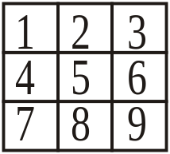 | - Через определенный промежуток времени создается 9 окон разных стилей, как показано на рисунке.  - Щелчок мыши в любом окне изменяет его цвет.  - Нажатие клавиш <Alt>+<номер окна> закрывает окно данного номера.
2. | 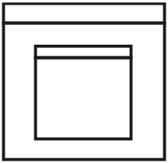 | - Через определенный промежуток времени в главном окне программы создается дочернее окно, как показано на рисунке.  - Дочернее окно двигается внутри главного с помощью клавиш <←>, <↑>, <→>, <↓>.  - Щелчок мыши в дочернем окне закрывает его.
3. | 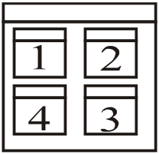 | - По щелчку мыши в главном окне программы появляются четыре окна через Δt1 в последовательности 2-3-1-4. Через Δt2 окна изменяют свой размер в последовательности 1-2-3-4 .  - По нажатию клавиш <Ctrl>+<номер окна> окно этого номера изменяет свой стиль.
4. |  | - Через Δt1 создается второе окно.  - Через Δt2 фокус ввода переходит от одного окна к другому.  - В окне, имеющем фокус ввода в данный момент, отображается вводимый с клавиатуры символ.  - По щелчку мыши окно очищается.
5. |  | - Через Δt1 окно изменяет стиль, через Δt2 окно изменяет цвет.  - Окно двигается по экрану с помощью клавиш <←>, <↑>, <→>, <↓> с интервалом 20 пикселей.  - Двойной щелчок любой кнопкой мыши - появляется дочернее окно, щелчок левой кнопкой – это окно изменяет размеры.
6. | 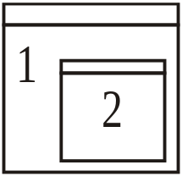 | - Через Δt1 создается окно №2.  - Окна перемещаются клавишами <←>, <↑>, <→>, <↓>.  - <Ctrl>+<1> перемещается первое окно, <Ctrl>+<2> перемещается второе окно.  - Двойной щелчок левой клавишей мыши – окно максимизируется.
7. |  | - Через Δt1 окно изменяет положение и размер, через Δt2 окно изменяет стиль, через Δt3 окно изменяет свой заголовок на фамилию.  - Нажатие на любую клавишу – заголовок становится первоначальным.  - Щелчок мышью – стиль становится прежним.
8. | 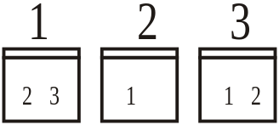 | - Через Δt1 создается окно №2 и окно №3.  - Затем по таймеру с промежутками в Δt2 окна обмениваются информацией по схеме:  1—2 информация «1», 2—3 информация «12», 3—1 информация «23».  - По щелку мыши окна изменяют размеры.  - Нажатие клавиш <1>, <2> или <3> закрывает соответствующее окно.
9 | 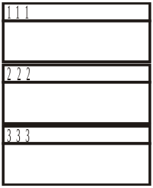 | - Через Δt1 создаются окна 1—3.  - Через Δt2 меняются заголовки окон 1—3.  - Нажатие клавиш <Alt>+<номер окна> закрывает окно данного номера.  - По щелку мыши окна изменяют положение.
10. | 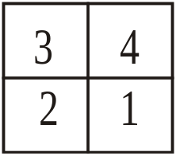 | - Через Δt1 создаются окна как показано на рисунке в последовательности 1-2-3-4.  - Через Δt2>Δt1 окна уничтожаются в той же последовательности.  - Нажатие клавиш <Alt>+<номер окна> — блокировка уничтожения окна данного номера.
11. | 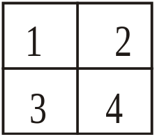 | - Через Δt1 создаются окна как показано на рисунке в последовательности 1-2-3-4.  - Нажатие клавиш <Alt>+<номер окна> передает фокус ввода окну данного номера.  - В окне отображается текст, вводимый с клавиатуры.  - Через Δt2 фокус ввода передается от окна к окну по схеме 1-2-3-4.
12. | 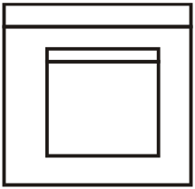 | - Через Δt1 создается окно внутри главного окна программы.  - Через Δt2 оно изменяет свои размеры.  - Нажатие клавиш <Alt>+<←>, <Alt>+<↑>, <Alt>+<→>, <Alt>+<↓> перемещает окно.
13. | 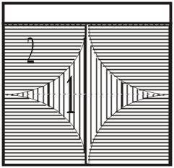 | - Через Δt1 создается регион «1».  - Через Δt2 создается регион «2».  - По щелчку мыши изменяется стиль окна.  - С клавиатуры вводятся символы и по нажатию клавиши <Enter> они становятся заголовком окна.
14. | 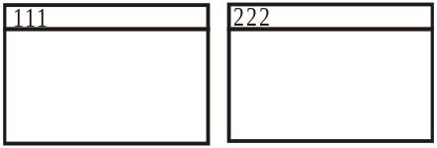 | - Через Δt1 последовательно создается 2 окна.  - При изменении размеров и положения N-ого окна, другое окно отображает его координаты и размеры.  - При нажатии любой клавиши меняется курсор.
15. | 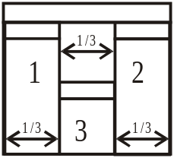 | - Через Δt1 главное окно программы случайным образом меняет положение и размер.  - Через Δt2 последовательно создается 3 окна (1-2-3).  - По щелчку мыши высота окна №3 становится равной высоте двух других окон.  - По нажатию клавиш <Alt>+<номер окна> окно этого номера изменяет свой стиль.
16. | 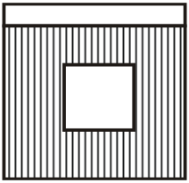 | - Через Δt1 (1сек) в центре окна создается регион, размеры которого равны 1/3 размеров окна.  - Через Δt2 (2сек) размеры региона произвольно изменяются.  - После нажатия клавиши <Enter> их значение выводится на экран.  - Щелчок левой клавишей мыши — регион и надписи исчезают, правой — появляются снова.
17. |  | - Через 1 секунду последовательно создаются окна. Каждое окно имеет свой стиль.  - Через Δt2>1сек окна в той же последовательности изменяют свои заголовки.  - По нажатию клавиш <Ctrl>+<номер окна> окну этого номера передается фокус ввода.
18 | 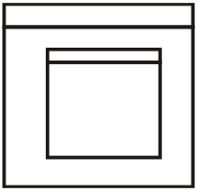 | - Через Δt1 в центре экрана создается окно, размеры которого равны ¼ размеров экрана.  - Окно двигается по экрану с помощью клавиш <←>, <↑>, <→>, <↓>.  - По левому щелчку мыши в этом окне появляется дочернее окно, по правому щелчку оно пропадает.
19 |  | - Через Δt1 последовательно создаются два окна.  - По нажатию клавиш <Ctrl>+<номер окна> окну этого номера передается фокус ввода.  - Щелчок мыши очищает окно от введенного текста.  - Из активного окна к другому передается сообщение (текст).
20 |  | - Через Δt1 в главном окне программы создается дочернее окно.  - В главном окне содержится информация о положении клавиши <NumLock>, в дочернем — о <CapsLock>.  - По щелчку мыши окна обмениваются функциями: в главном окне информация о <CapsLock>, в дочернем — о <NumLock>

